Тематика та завдання на період карантину (06.04.2020 по 10.04.2020)
Виконані завдання надсилати на електронну адресу: andrij.slm85@gmail.com
Для студентів-іноземців 1-2 курсів ФЕМ, МФ

ДЛЯ СТУДЕНТІВ-ІНОЗЕМЦІВ 1 КУРСУ, ЯКІ РОЗПОЧАЛИ НАВЧАННЯ У БЕРЕЗНІ 2020 р.

ТЕМА 2
Букви Я, Ю, Є, Ї та їх звукове значення
ТЕОРЕТИЧНИЙ БЛОК
Букви я, ю, є вимовляються як відповідні російські букви. Однак у деяких позиціях на їх місці вимовляється два звука я →[й+а], ю →[й+у], є → [й+е], якщо вони стоять:
а) на початку слова або після голосного: яма [йама], єнот [йенот], знаю [знайу];
б) після й в словах майя [маййа], війя [віййа];
в) після апострофа: п’ять [пйать], б’ють [бйуть], бур’ян [бурйан].
Буква ї завжди позначає нехарактерне для російської мови сполучення звуків [йі]. Воно вимовляється:
а) на початку слова: їжак [йіжак], їжа [йіжа];
б) після голосної в середині слова: країна [крайіна], Україна [украйіна], мозаїка [мозайіка];
в) після апострофа: під’їхати [підйіхати], з’їзд [зйіздити].
В українській мові перед буквами я, ю, є, ї ставиться апостроф ( ’):
а) після букв б, п, в, м, ф, якщо перед ними немає приголосного, крім р: б’ють, п’ять, м’ята, торф’яний, дерев’яний. Але: морквяний, цвях, Святослав, духмяний, різдвяний.
б) після р у кінці слова: узгір’я, матір’ю. Але: рясний, гарячий.
в) після префіксів з кінцевим приголосним: об’єднувати, з’являтися, роз’яснювати.
г) після к в словах Лук’ян, Лук’яненко, Лук’янчук.

Таблиця 1
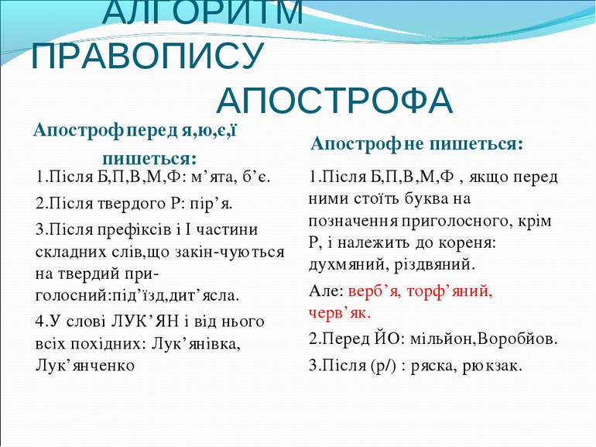

ПРАКТИЧНИЙ БЛОК
Завдання 1
Прочитайте уголос слова, з’ясуйте у яких випадках Я, Ю, Є будуть позначати два звука.
Яблуня, лякати, з’єднати, єдиний, стояти, озброєний, в’янути, любити, приємний, воювати, пояснити, м’ята.
Завдання 2
Прочитайте уголос слова, зверніть увагу на особливості вимови букви Ї.
Їжак, їзда, їхати, заїхати, від’їхати, перебої, перипетії, їдальня, їсти, їхній, свої, бактерії, їм.
Завдання 3
Перепишіть слова, поставте де потрібно апостроф.
Мяч, полумя, воззєднання, двохярусний, морквяний, рябий, рясно, бурян, бюджет, пюре, Вячеслав, цвях, курєр.
Завдання 4
Прочитайте вірш, випишіть усі незнайомі слова.
Ти знаєш, що ти – людина?
Ти знаєш про це чи ні?
Усмішка твоя – єдина,
Мука твоя – єдина,
Очі твої – одні.

Більше тебе не буде.
Завтра на цій землі
Інші ходитимуть люди,
Інші кохатимуть люди –
Добрі, ласкаві й злі.

Сьогодні усе для тебе –
Озера, гаї, степи.
І жити спішити треба,
Кохати спішити треба –
Гляди ж не проспи!

Бо ти на землі – людина,
І хочеш цього чи ні –
Усмішка твоя – єдина,
Мука твоя – єдина,
Очі твої – одні (Василь Симоненко).
- Випишіть слова в яких Я, Ю, Є будуть позначати два звука [йа],[йу],[йе].

Завдання 5
Перепишіть слова, поставте де потрібно апостроф.
Півяблука, дитясла, безязикий, півями, подвіря, свято, торфяний, здоровя.
ЛЕКСИЧНА ТЕМА
Я і моя родина
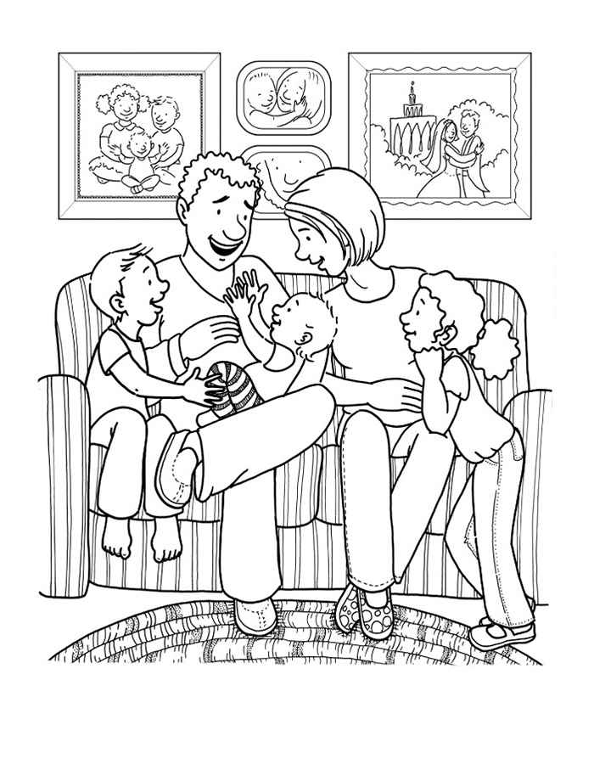
Ось фото. Це мій дім. Тут моя сім’я. Ось мої батьки. Це мій тато, а це моя мама. Це мій брат Федір. А це моя сестра Марина. А це я, мене звуть Віктор.
- Прочитайте текст, запишіть та перекладіть незнайомі слова рідною мовою.
- Користуючись малюнком, дайте відповіді на питання:
1. Це фото?
2. Це дім?
3. Хто це?
4. Де твоя сім’я?
5. Де твої батьки?
6. Як звати твого тата?
7. Як звати твою маму?
8. Як звати твоїх молодших братів та сестру?
9. У тебе є бабуся та дідусь? Де вони мешкають?
- Складіть власну розповідь за поданим нижче зразком:
Ось фото. Це моя сім’я. Мене звуть Віктор. Я студент. Моє прізвище Коваленко. Це мій батько. Він інженер. Це моя мати. Вона працює у школі. Вона вчителька. А це моя сестра. Її звуть Марина. Вона студентка. Вдень мої батьки працюють. Вони відпочивають увечері. Зараз вони дивляться телевізор. Марина любить читати. Зараз вона не читає, а слухає радіо. Я люблю малювати. Я малюю все.

ДЛЯ СТУДЕНТІВ-ІНОЗЕМЦІВ, ЯКІ НАВЧАЮТЬСЯ З ВЕРЕСНЯ 2019 р.
Практичне заняття
ДІЄСЛОВО
(дієвідміни, часові форми дієслів)
Дієслова змінюються за особами та числами. За набором особових закінчень дієслова поділяються на І та ІІ дієвідміни.
Теперішній час
І Дієвідміна
Особа | Дієслово | Особа | Дієслово
Я | живу працюю | Ми | живемо працюємо
Ти | живеш працюєш | Ви | живете працюєте
Він/вона/воно | живе працює | Вони | живуть працюють

Закінчення І дієвідміни
Я | -у | -ю | Ми | -емо | -ємо
Ти | -еш | -єш | Ви | -ете | -єте
Він | -е | -є | Вони | -уть | -ють
Вона | -е | -є

ІІ Дієвідміна

Особа | Дієслово | Особа | Дієслово
Я | лежу стою | Ми | лежимо стоїмо
Ти | лежиш стоїш | Ви | лежите стоїте
Він/вона/воно | лежить стоїть | Вони | лежать стоять

Закінчення ІІ дієвідміни
Я | -у | -ю | Ми | -имо | -їмо
Ти | -иш | -їш | Ви | -ите | -їте
Він | -ить | -їть | Вони | -ать | -ять
Вона | -ить | -їть

Часові форми дієслів
Минулий час використовується для враження дії, що відбувалася раніше. Дієслова в минулому часі змінюються за родами. Вони утворюються від основи інфінітива за допомогою суфіксів -в- (ч. р.), -л- (ж. р., с. р., множина). Дієслова узгоджуються з іменниками в роді й числі, відповідають на питання: що робив?, що робила?, що робило?, що робили?
Інфінітив | Читати Лежати
Чоловічий рід | чита+в лежа+в
Жіночий рід | чита+ла лежа+ла
Середній рід | чита+ло лежа+ло
Множина | чита+ли лежа+ли

Майбутній час використовується для вираження дії, що відбуватиметься у майбутньому. Проста форма утворюється за допомогою інфінітива та особових закінчень. Складна форма утворюється за допомогою особових форм дієслова бути та інфінітива дієслова
Проста форма
Я | Інфінітив+му | Ми | Інфінітив+мемо
Ти | Інфінітив+меш | Ви | Інфінітив+мете
Він, вона, воно | Інфінітив+ме | Вони | Інфінітив+муть

Складна форма
Я | буду+інфінітив | Ми | будемо+інфінітив
Ти | будеш+інфінітив | Ви | будете+інфінітив
Він, вона, воно | буде+інфінітив | Вони | будуть+інфінітив

Завдання 1
Утворити усі особові форми дієслів у формі однини та множини:
Жити, працювати, читати, писати, бачити, слухати, розуміти, запитувати, відповідати, говорити, повторювати. вивчати, стояти, сидіти, лежати, висіти.
Завдання 2
Замість крапок поставте особові займенники, запишіть речення та прочитайте їх.
1. …слухаємо. 2. …працюєш. 3. …лежить. 4. … запитують. 5. …розуміє. 6. …живу. 7. …знає. 8. …повторюємо. 9. …читаємо. 10. … пишу. 11. … вивчаєте. 12. … говорить. 13. … відповідають. 14. …сидять. 15. …стоїть. 16. … живуть.
Завдання 3
Допишіть речення, замість крапок уживаючи дієслова: працювати, жити, писати, читати, розуміти, вивчати, відповідати, запитувати, бачити, сидіти.
1. Я … . 2. Вони … . 3. Ти … . 4. Вона … . 5. Він … . 6. Вони … . 7. Ми … . 8. Ви … . 9. Я … . 10. Ми … .
Завдання 4
Напишіть дієслова у минулому часі.
Жити, працювати, стояти, лежати, сидіти, висіти, знати, слухати, повторювати, вивчати, писати, читати, говорити, запитувати, відповідати, розуміти, бути, робити.
- Складіть речення з цими дієсловами минулого часу.
Завдання 5
Запишіть речення за зразком: …читав. – Студент читав.
1. … працював. 2. … говорили. 3. … робив. 4. … запитували. 5. … стояла. 6. … лежали. 7. … сидів. 8. … висіло. 9. … слухав. 10. … повторювали.
Завдання 6
Закінчіть речення за зразком: Сьогодні студент працює. Учора він не … – Учора він не працював.
1. Сьогодні батько працює. Учора він не … . 2. Сьогодні сестра знає. Учора вона не … . 3. Сьогодні товариш відповідає. Учора він не … . 4. Сьогодні студенти запитують. Учора вони не … . 5. Сьогодні секретар сидить тут. Учора він не … тут. 6. Сьогодні перекладач працює там. Учора він не … там. 7. Синій зошит лежить тут. Учора він не … тут. 8. Українська мапа висить там. Учора вона не … там.
Завдання 7
Утворіть просту форму майбутнього часу від дієслів.
Жити, лежати, писати, слухати. знати, запитувати, відповідати. повторювати, відпочивати, готувати, снідати, обідати, вечеряти, їсти.
Завдання 8
Напишіть речення у майбутньому часі, використайте слова завтра, теж.
1. Сьогодні ми пишемо. 2. Сьогодні він читає. 3. Сьогодні вона пише. 4. Сьогодні іноземний студент перекладає. 5. Сьогодні моя сестра готує. 6. Сьогодні цей магазин працює. 7. Сьогодні ми навчаємося. 8. Сьогодні викладач пояснює. 9. Сьогодні студенти відповідають. 10. Сьогодні Ахмед сидить ліворуч.
Завдання 9
Напишіть відповіді на питання.
1. Що ви робите завтра? 2. Що ти робитимеш уранці? 3. Що він робитиме вдень? 4. Що вона робитиме ввечері? 5. Що вони робитимуть завтра? 6. Що ми робитимемо завтра? 7. Що ми робитимемо потім? 8. Що студент робитиме завтра? 9. Що студентка робитиме завтра? 10. Що секретар робитиме потім?
Завдання 10
Утворіть складну форму майбутнього часу від поданих дієслів.
Снідати, обідати, вечеряти, їсти, знати, жити, лежати, писати, слухати, запитувати, відповідати, повторювати, вивчати, відпочивати, готувати, перекладати, пояснювати.

